Лабораторная работа
по дисциплине «Системы автоматизированного проектирования» для группы АМ-31 специальности 23.02.03 «Техническое обслуживание и ремонт автомобильного транспорта»
Тема: Создание твердотельных моделей в AutoCAD.
Оборудование: ПК, AutoCAD
Цель: Научиться использовать 3Д- моделирование в AutoCAD
Для достижения поставленной цели студент должен решить следующие задачи:
- Научиться использовать команды построения 3Д- объектов в AutoCAD
- Используя полученные знания, начертить чертеж в пакете AutoCAD.
- Сохранить чертеж под названием Деталь в своей папке, чертеж сохранить в AutoCAD 2013
План урока:
- Изучить теоретический материал;
- Начертить чертеж, используя полученные знания в AutoCAD.
- Ответить на контрольные вопросы.
Практическая часть
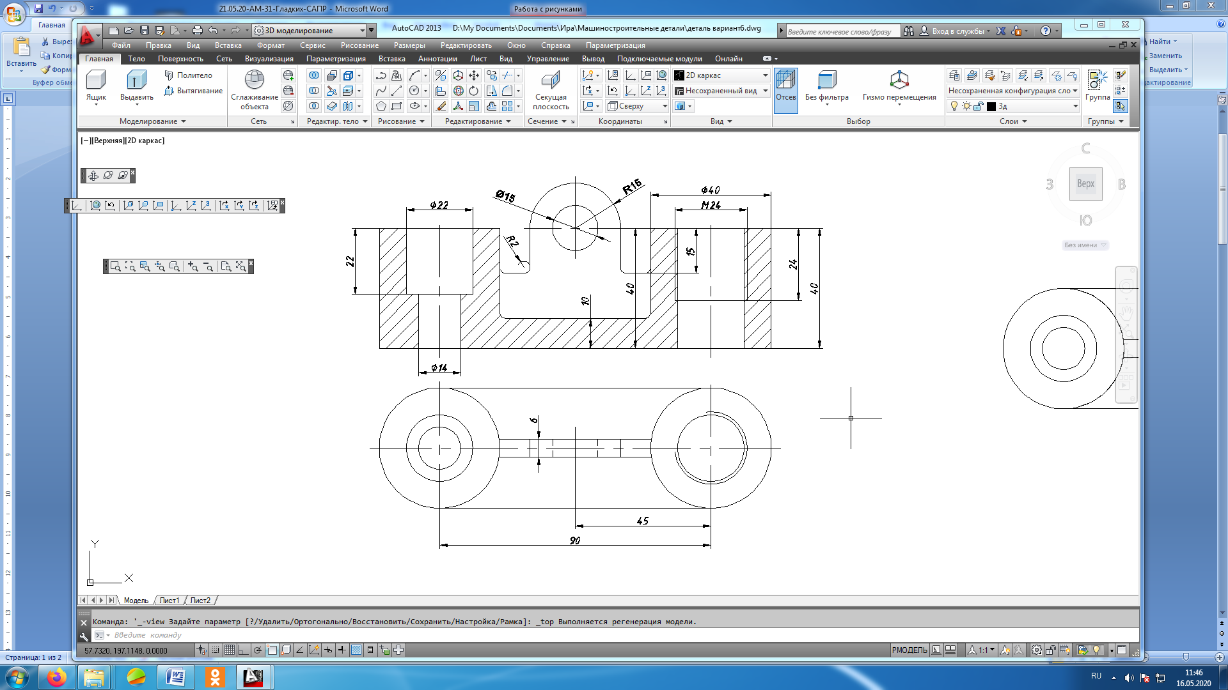
- Создать слой 3Д, выключить слои Штриховка, Оси, Размеры, скопировать Вид сверху, присвоить ему слой 3д.
- Применить команду Вытягивание и вытянуть все элементы по оси Z
- Начертить ящик внутри детали высотой 40мм.
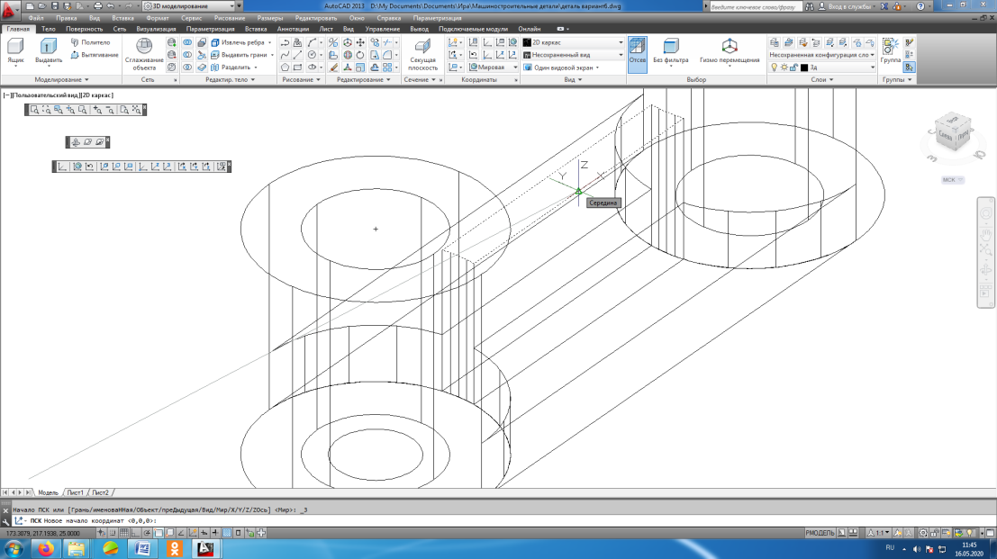
- Используя команду 3 точки в панели инструментов ПСК, создать новую ПСК в середине ребра этого ящика.
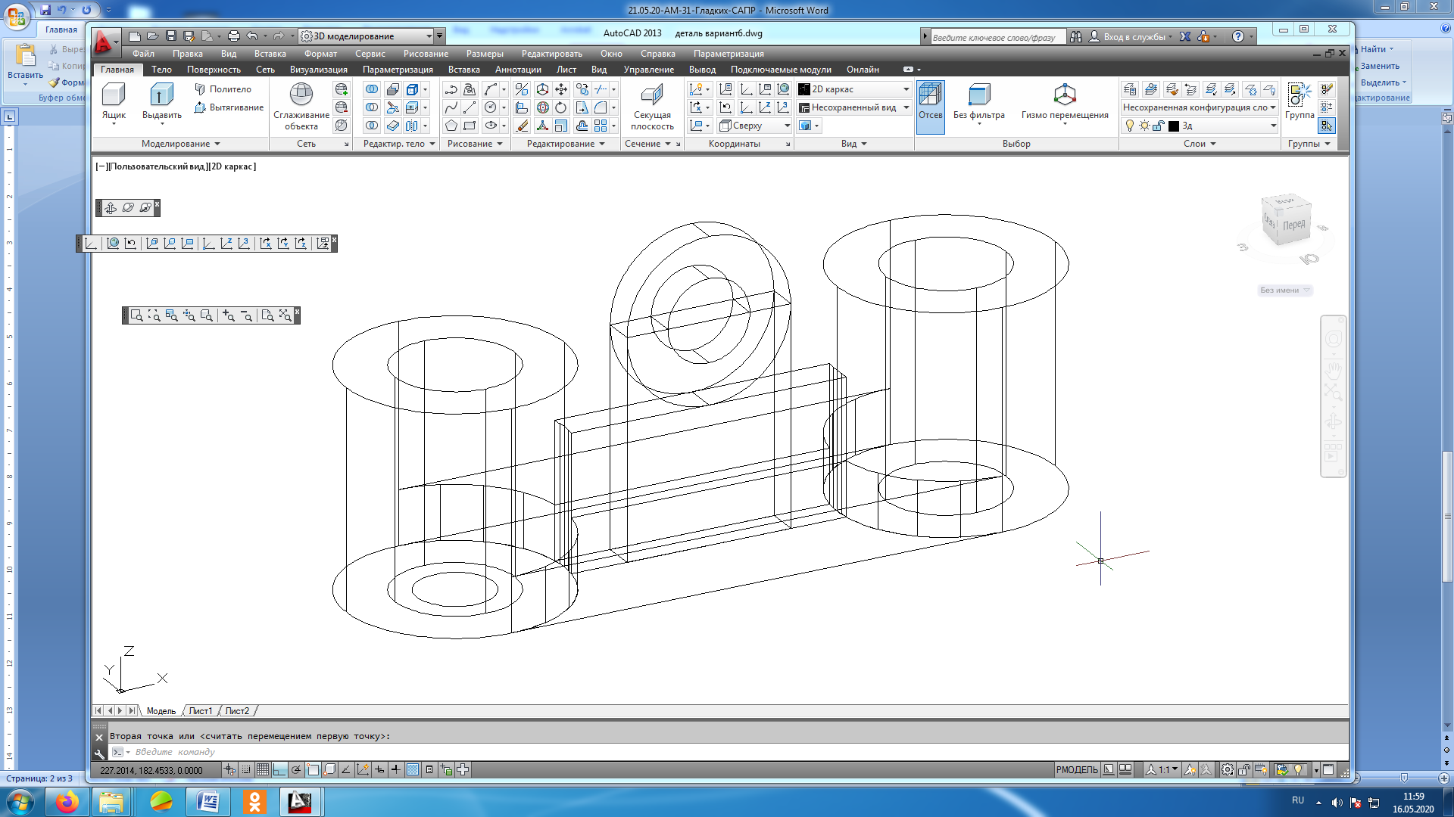
- Начертить цилиндры из нового начала координат радиусами 15мм и 7,5 мм и высотой -6мм.
- Вычесть из ящика и большего цилиндра меньший, потом объединить все оставшиеся элементы.
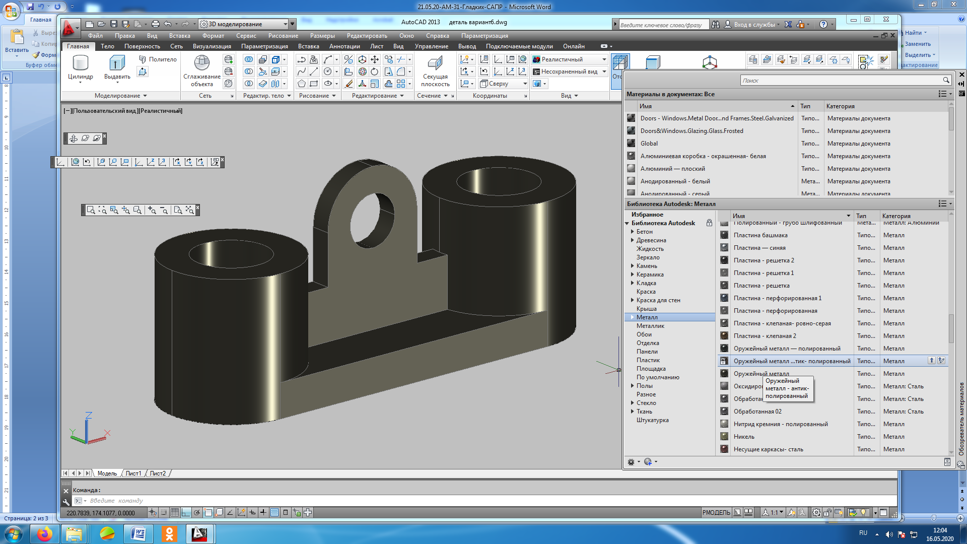
- Вернуться в Мировую систему координат.
- Присвоить материал в помощью команды Сервис- Палитры- Обозреватель материалов
- Сохранить чертеж под названием Деталь.
- Ответить на контрольные вопросы.
Контрольные вопросы:
- Как создать слои в AutoCAD?
- Какие команды вы использовали для создания 3Д-детали?

Литература
Основная литература
- Исаев, И.А. Инженерная графика. Часть I:рабочая тетрадь/ И.А. Исаев.- М: Форум: Инфра -М, 2020.-81 с.
- Исаев, И.А. Инженерная графика. Часть II: рабочая тетрадь / И.А.Исаев. –М.: Форум: Инфра -М, 2020.-56 с.
- Системы автоматизированного проектирования. Лабораторный практикум : учебное пособие / А. Н. Беляев, В. В. Шередекин, С. В. Кузьменко, А. А. Заболотная ; под редакцией В. В. Шередекин. — Воронеж : Воронежский Государственный Аграрный Университет им. Императора Петра Первого, 2016. — 175 c.
Дополнительная литература
- Аббасов, И. Б. Черчение на компьютере в AutoCAD : учебное пособие / И. Б. Аббасов. — Саратов : Профобразование, 2017. — 136 c.
- Габидулин, В. М. Трехмерное моделирование в AutoCAD 2016 / В. М. Габидулин. — Саратов : Профобразование, 2017. — 270 c.
- Жарков, Н. В. AutoCAD 2017. Полное руководство / Н. В. Жарков, М. В. Финков. — СПб. : Наука и Техника, 2017. — 624 c.
- Конюкова, О. Л. Компьютерная графика. Проектирование в среде AutoCAD : учебное пособие / О. Л. Конюкова, О. В. Диль. — Новосибирск : Сибирский государственный университет телекоммуникаций и информатики, 2016. — 101 c.
- Левин, С. В. AutoCAD для начинающих : методические рекомендации к практической работе по курсу «Компьютерная графика» для студентов всех специальностей и направлений подготовки всех форм обучения / С. В. Левин, Г. Д. Леонова, Н. С. Левина. — Саратов : Вузовское образование, 2018. — 35 c.

